ROCKET SIMULATION

Díaz Ventura Efrain,Tamo Turpo David, Tamo Turpo Erika, Quispe Totocayo Raúl [diazventura@gmail.com](mailto:diazventura@gmail.com),[davidtm178@gmail](mailto:davidtm178@gmail.com).gmail.com,[etamotu@gmail.com](mailto:etamotu@gmail.com),raulty[@gmail.com](mailto:etamotu@gmail.com)

*Universidad Nacional de San Agustín de Arequipa, Perú*

*Escuela de Ciencia de la Computación*

***Resumen*—Este proyecto está orientado a desarrollar la simulación del movimiento de un cohete en la vida real tomando parámetros como los ángulos de latitud y longitud .**

**Tiempo de costo :** Aproximadamente tenemos 11 ecuaciones para cada uno nos daría 22 días y 1 semana.

Las variables de entrada para nuestro software serian el área del cohete, la posición del cohete, la fricción del aire , la masa del combustible , también la masa del cohete entre otros.

1. **INTRODUCCIÓN**

Desde años anteriores hemos observado como los cohetes ,cambiaron la visión del universo desde llegar un animal hasta un hombre ,realizar esto es muy costoso en la vida real,en solución de esto se hace una modelado de algunos aspectos del movimiento del cohete.

Temas Básicos

Uno de los primeros en estudiar el movimiento del cohete es  ***TSIOLKOVSKY .***

***LA ECUACIÓN DE TSIOLKOVSKY.*** La ecuación del cohete de Tsiolkovski considera el principio del cohete: un aparato que puede acelerarse a sí mismo (empuje) expulsando parte de su masa a alta velocidad en el sentido opuesto a la aceleración obtenida debido a la conservación de la cantidad de movimiento. ∆V = −Veln( Mf Mi ) (1) Donde Ve es la velocidad de salida de los gases en la tobera, Mf es la masa final y Mi es la masa inicial. ∆V es el resultado de integrar en el tiempo la aceleración producida por el uso del motor del cohete (no la aceleración debida a otras fuentes como rozamiento o gravedad). En el caso típico de aceleración en el sentido de la velocidad, es el incremento de la velocidad. En el caso de aceleración en el sentido contrario (desaceleración) es el decremento de la velocidad. La gravedad y el rozamiento cambian también la velocidad pero no forman parte de ∆V . Por ello, ∆V no es simplemente el cambio en la velocidad. Sin embargo, el empuje se aplica en corto tiempo, y durante ese periodo las otras fuentes de aceleración pueden ser despreciables, así que ∆V de un momento determinado puede aproximarse al cambio de velocidad. ∆V puede ser simplemente a nadie, aunque entre momentos de propulsión la magnitud y cantidad de velocidad cambia debido a la gravedad, como por ejemplo en una órbita elíptica.

$Vf =Vi+ve ln\frac{mi}{mf}$

**II. PLANTEAMIENTO**

Nuestro trabajo está enfocado en describir el movimiento de un cohete desde que es lanzado de la tierra hasta cuando cae a tierra firme, simulandolo en una fase y cambiando las variables de entrada modificables. Obteniendo diagramas con respecto a la tierra y el tiempo.

**III. OBJETIVOS**

Nuestros objetivos son los siguientes:

* Desarrollar una aplicación en donde se pueda entrar datos con el fin de permitir la modificación de los parámetros de entrada
* Visualizar el lanzamiento de un cohete a la “Estación Espacial Internacional (en inglés, ISS)” .
* Poner en práctica los temas desarrollados en el curso de fisica como: Las leyes de Newton, la Resistencia (aire), el Momentum, etc.
* Crear gráficos de la altura frente al tiempo, velocidad frente al tiempo, y fuerza frente al tiempo.

# **IV. Contenido**

Cuando decimos Movimiento tiene relación con la velocidad de Posición, Velocidad y Aceleración para describirlo.

1.-Modelamiento del Ambiente (Environment)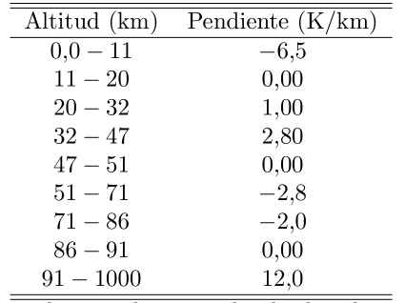

La densidad:

De acuerdo a Lm que es el dato que nos da el modelo de ambiente de ACRD 1959.

La tabla del modelo de ARDC 1959( Zipfel,2007)

Donde Lm toma los valores que dependiente de la altitud.

Este modelo describe con la siguientes ecuaciones:



$Lm !=0$

De lo contrario:



La Temperatura:



La presión:



$Lm !=0$

De lo contrario:



Uno de los más importantes es de la gravedad y la altura geopotencial :

|  |  |
| --- | --- |
|  |  |

En donde Re es el radio medio ecuatorial(6378;14 km) y $g_{0}$ gravedad base(9.8), y en vez de usar la ${h{}_{G}}_{}$ (altitud geométrica).

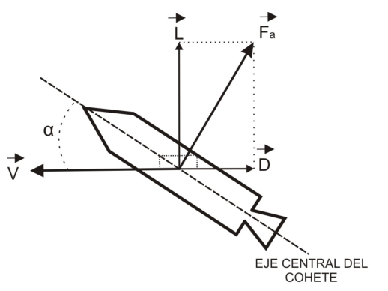

2.-Ecuaciones de Movimiento de un Cohete:

Uno de los datos iniciales son el los ángulos de de representa la longitud y la  representa la latitud , estas cambiarán con el tiempo :

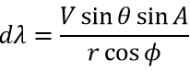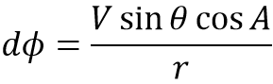

Las Fuerzas que tenemos a considerar :

**De Arrastre** representado por la letra D.

|  |  |
| --- | --- |
|  | Donde :    =densidad del aire    A=superficie de referencia  =coeficiente de arrastre    d=diámetro de la nave    V=velocidad del cuerpo |

Y para hallar el coeficiente de arrastre:

Esta se divide en tres coeficientes:

El coeficiente de fricción es provocado por la forma del cuerpo. 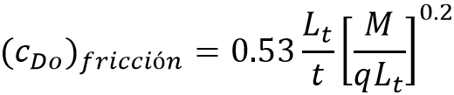

El coeficiente de onda de choque generada al superar la velocidad del sonido.

Si la M>=1:

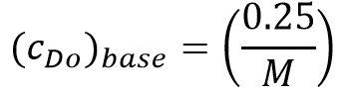

de lo contrario:

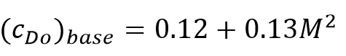

Según Fleeman y en el paper se muestra lo siguiente :

En donde  es la longitud de punta

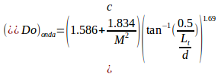

Sustentación

Para esto se tiene que calcular el $C_{N}$ que se puede calcular con la ecuación de :



$L =\frac{1}{2}p{}^{2} \frac{π{d^{}}^{2}}{4}C_{D}$

Empuje:





 =velocidad expelida del gas y 

La fuerza gravitatoria

La fuerza gravitatoria total es :

$W_{total}=W_{r}+W_{ϕ}{}_{}$

En donde la fuerza gravitacional que soporta en la longitud son las siguientes:

La Aceleración se halla:

 =

 = +( )*

Por ende:



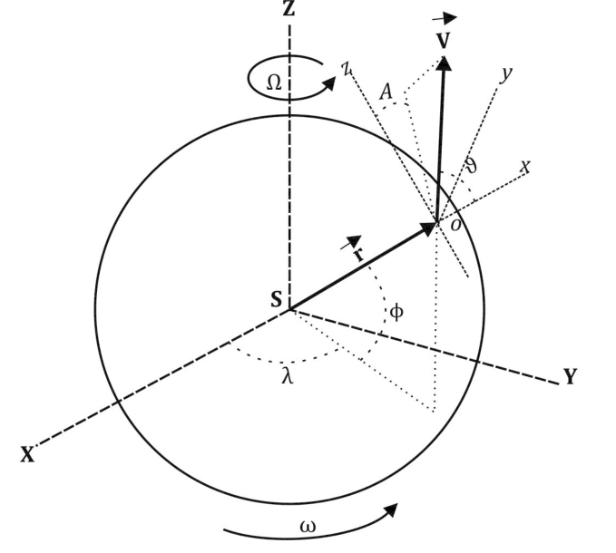

Algunos diferenciales muy importantes:

g0 Es la gravedad inicial.

***2. VARIABLE INDEPENDIENTE***

En el caso de la propulsión es la velocidad, fricción en el aire, la gravedad de la tierra, la masa del combustible.

***3. VARIABLE DEPENDIENTE***

En el caso de la propulsión sería la fuerza, velocidad ,aceleración .

# **V. Resultados**

**Resultados**

Se desarrolló en el lenguaje de c++11 con los datos siguientes:

**Con los datos iniciales de la tierra:**

gravityb =9.8;

r_tierra_ecuador=6378136.6/pow(10,20) //metros

masa = 5972*pow(10,24)/pow(10,20) //kilogramos

G=6.13*pow(1/10,11)/pow(10,20)

J2=0.00108263;

r_mediotierra=6378.14/pow(10,20)

**Datos iniciales del cohete**.

dough_expel=1.67;

velocity_expel=1.2;

dough_tobera=20;

areaall=5454;

area_nozzle=223

diameter=2

tip_length=4

anguloataque=0

A=(diameter*diameter*PI)/4

**Datos del ambiente**

pressureb=14.5;

temperatureb=282

airDensityb=28.2

altitudeb=12

hb=1.5

R = 286.9 //constante de gases ideales

r=1.4 //relacion de calores especificos debido proceso isoentropico

***Gráfica de Tiempo y por Velocidad***

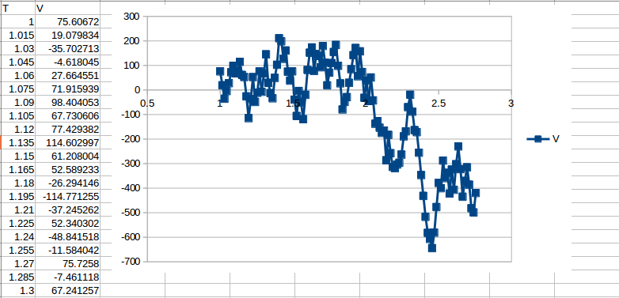

***Gráfica de Tiempo por velocidad***

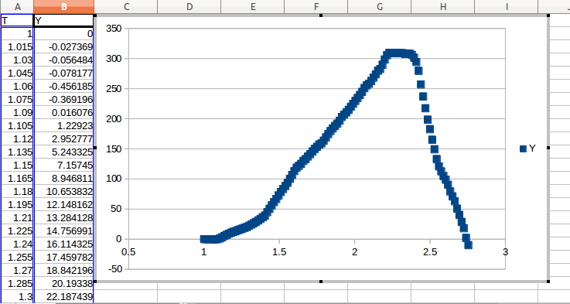

**VI. CONCLUSIONES**

* En el movimiento del cohete implica fuerzas que están cambiando constantemente,como las velocidades ,como principal los ángulos de latitud y longitud.
* Los números son muy grandes para los datos de c++,tuvimos que reducir estos datos para poder operar con los datos.

**VII. Referencias**

* Larry Engelhardt *2011* *“Chapter 6 Rockets: Complex physics made simple (sort of)”.*
* José Peña y Fabio Mora *2010 “MISIONES DE COHETERÍA EXPERIMENTAL CON PROPELENTE SÓLIDO: MISIÓN SÉNECA, COHETE AINKAA 1”.*
* *Tewari, A., 2006, “Atmospheric and Space Flight Dynamics”, Birkhauser, Berlín.*
* Jhonathan Orlando Murcia Piñeros y José Gregorio Portilla Barbosa *2014 “Simulación de la trayectoria de un cohete de dos etapas para posicionamiento de un nanosatélite en órbita”.*
* Jhonathan Orlando Murcia Piñeros 2012 *,”Estudio de la trayectoria de un cohete de tres etapas lanzado desde el territorio colombiano ".*
* *Zipfel, P., 2007, “Modeling and Simulation of Aerospace Vehicle Dynamics”,2Ed. AIAA, Virginia.*